Dzień dobry. Zapraszam do zabawy we wtorek, 13.04.2021.

- Zaczynamy od kalamburów – Jakim jestem zwierzęciem mieszkającym na wsi?
Dziecko wybiera zwierzę, które mieszka na wsi i naśladuje je ruchem. Rodzic musi zgadnąć co to za zwierzę. Jeśli zgadnie dziecko musi przedstawić ruchem kolejne zwierzę, nie wydając przy tym dźwięków. Natomiast jeśli rodzic nie zgadnie, następuje zamiana ról.
- Ćwiczenia słuchowe – rozpoznawanie głosów zwierząt z wiejskiego podwórka.
Rodzic odtwarza nagrania odgłosów wydawanych przez zwierzęta mieszkające na wsi. Dziecko słucha i odgaduje jakie to zwierzę (kura, krowa, kaczka, pies, indyk, koza, kot, kogut, świnia, gęś, koń, owca).
https://www.youtube.com/watch?v=3oE8dF4HPAE

- Układanie zdań na temat zwierząt z wiejskiego podwórka.
Zabawę rozpoczyna rodzic, wypowiadając pierwsze zdanie. np. Po podwórku kroczy kaczka, a za nią żółte kaczuszki. Następne zdania układa dziecko, tak aby zachować logiczny sens opowiadania.
- Zapraszam do ćwiczenia ruchowego kształtującego równowagę.
Dziecko staje na jednej nodze, przekłada piłkę z ręki do ręki pod kolanem. Ćwiczy stając na przemian, raz na lewej, raz na prawej nodze
- Zwierzęta w zagrodzie.
Oglądanie zdjęć, obrazków zwierząt z wiejskiego podwórka (poniżej lub - 6 latki książka strona 70, 71; - 5 latki książka str. 68, 69). Dziecko nazywa zwierzęta przedstawione na zdjęciu. Dzieli ich nazwy na sylaby oraz na głoski (kro-wa; k-r-o-w-a).

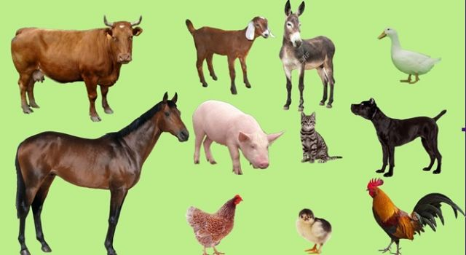
Rodzic pokazuje rodziny zwierząt, mówi ich nazwy.
− klacz, ogier, źrebak;
- kogut, kura, kurczę;
− kaczor, kaczka, kaczątko;
− baran, owca, jagnię;
− byk, krowa, cielę;
− knur, locha, prosię.

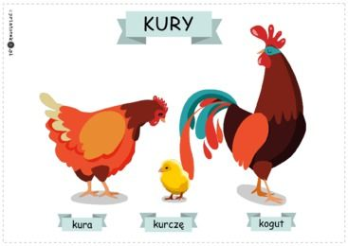

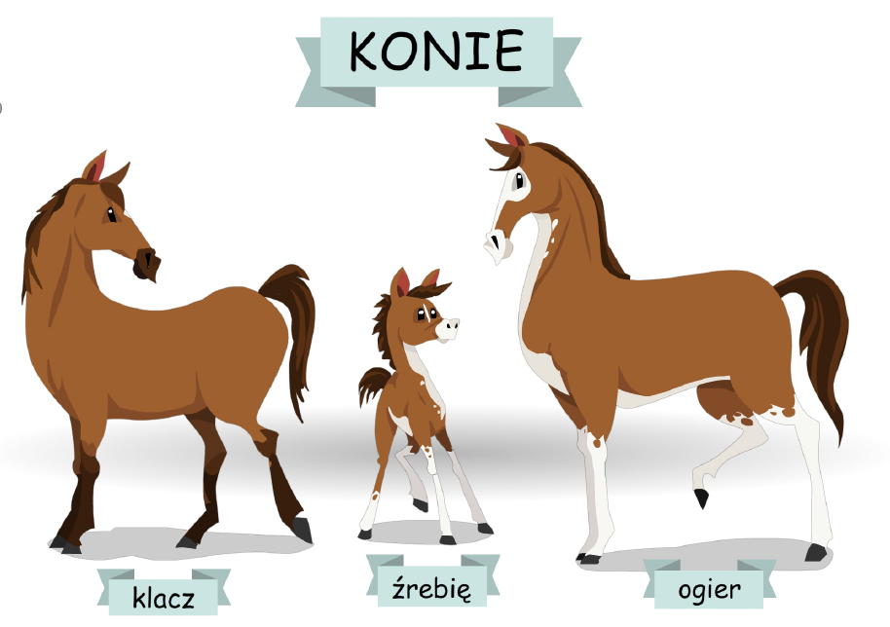

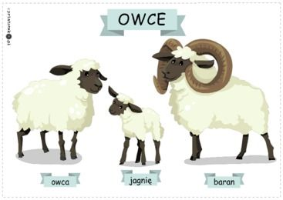
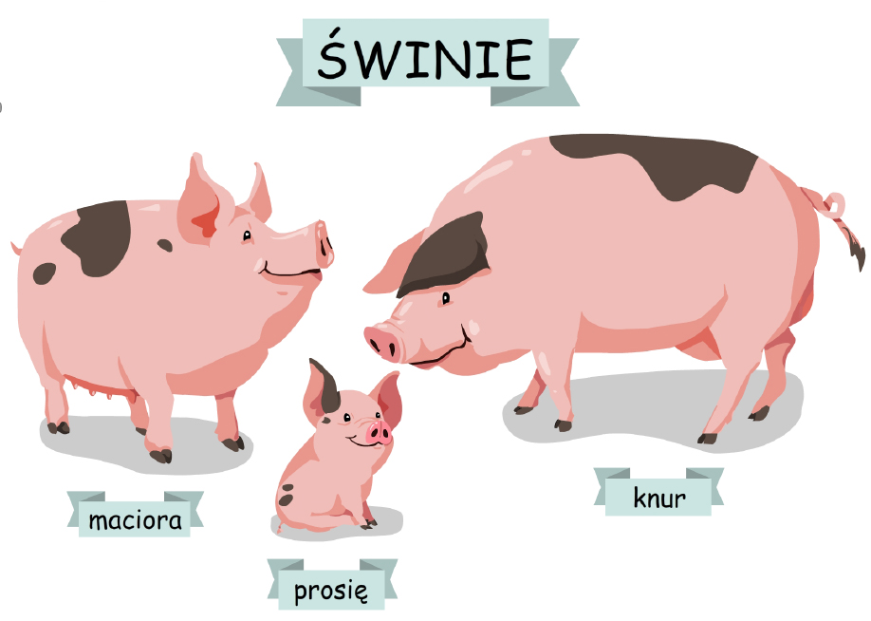

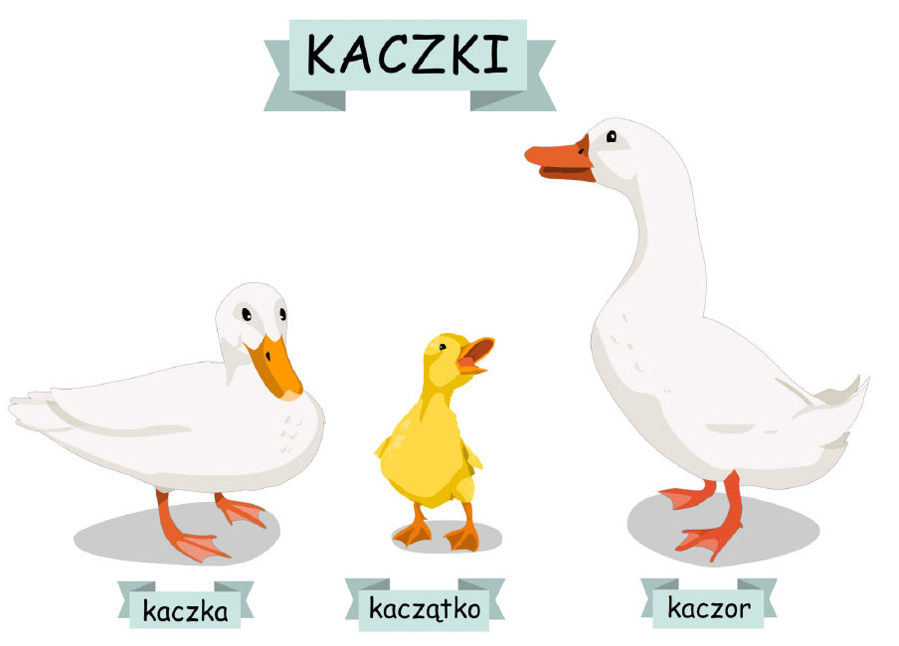

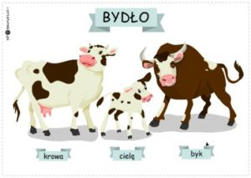
https://www.bing.com/images/search?q=obrazki+rodzina+krowy&qpvt

Następnie zadaniem dziecka jest rozpoznanie i prawidłowe nazwanie poszczególnych członków rodziny.
- Proponowane karty pracy 6 latki – str. 87, 89; 5 latki – str. 74.
- Praca plastyczna – Kurczaczek.
Dziecko wycina z pomarańczowej kartki dziób oraz nogi kurczaczka. Dzióbek jest w kształcie małego trójkąta. Nogi to dwa długie paseczki.
Na białej kartce dziecko odbija widelec zamoczony w żółtej farbie tak aby powstało koło. Gdy farba wyschnie przykleja dziób oraz nogi kurczaka. Na koniec rysuje czarnym flamastrem oczy.
- Na koniec proponuję film edukacyjny

Zwierzęta w gospodarstwie rolnym na wsi – film edukacyjny dla dzieci – lekcja po polsku - YouTube

Miłej zabawy!

